# [Engineer application](http://rice.sobal.co.jp/wiki/display/BION/Engineer+application)

## ソフトウェアアーキテクチャ

Engineer Application は、ユーザーのとのインターフェースを主としているWeb Applicationとビジネスロジックを主としている Server Application からなる。

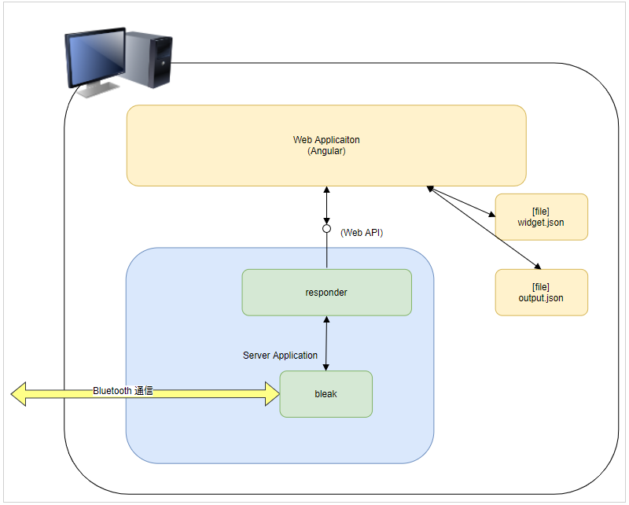

## Web Application

Webアプリケーションとして実行される。  
ユーザーとのインターフェースを主としており、デバイスとの通信は直接行わないが、  
widget.jsonを読み込みUIの項目を動的に生成し表示する事ができる。  
実装言語及びバージョンは以下の通り。

| 実装言語 | バージョン |
| --- | --- |
| Angular | 8.2.14 |
| HTML | 5 |
| Node.js | 12.14.0 |

## Server Application

localhostに軽量Webサーバアプリケーションとして実行される。  
WebApplicationへWebAPIを提供する。WebApplicationが必要とするデバイスとの通信や、

ビジネスロジックを主としている。  
実装言語及びバージョンは以下の通り。

| 実装言語 | バージョン |
| --- | --- |
| Python | 3.7.6 |
| responder | 2.0.5 |
| bleak | 0.5.1 |
| numpy | 1.18.1 |

## Engineer application 動作環境

|  |  |
| --- | --- |
| Windows 10 | build version 16299 以降 |
| Linux | 動作未確認 |
| mac | 動作未確認 |

## Engineer application機能一覧

### BLEデバイス関連機能

* BLEデバイス一覧取得機能
* BLEデバイス接続機能
  + 接続時PINコード入力機能
  + BLEデバイス接続状態表示機能
  + BLEデバイス接続先表示機能
* BLEデバイスコマンド送受信機能
  + パラメータ値取得設定機能
  + 動作モード値取得設定機能
  + デバイスステータス取得機能
  + ファームウェアバージョンアップ機能
* BLEデバイス切断機能

### パラメータ値取得設定機能

* widget.jsonに記載されているUUIDのパラメータの値を接続済みBLEデバイスから取得設定、表示する事ができる
* widget.jsonの構造について

### 動作モード値取得設定機能

* widget.jsonに記載されているUUIDの動作モードの値を接続済みBLEデバイスから取得設定、表示する事ができる
* widget.jsonの構造について

### デバイスステータス取得機能

* widget.jsonに記載されているUUIDのデバイスステータスの値を接続BLEデバイスから取得、表示する事ができる
* widget.jsonの構造について

### ファームウェアバージョンアップ機能

* widget.jsonに記載されているUUIDのファームウェアバージョンアップを実行する事ができる
* widget.jsonの構造について

### パラメータセット保存読み込み機能

* output.json に現在表示されているパラメータ一覧と値を保存できる
* output.json ファイルをダウンロードする事ができる
* ダウンロードした output.json ファイルを読み込み、output.jsonファイルに記載されている値を画面に表示する事ができる
  + widget.json のファイルバージョンと、output.json のファイルバージョンが異なる場合、output.json を読み込むことができない

### ログ出力関連機能

* 画面出力機能
* ファイル出力機能

## EngineerApplicationバージョン表示機能

本アプリケーションのバージョンが表示する事ができる

## widget.jsonの構造について

widget.json は Engineer application として knee と ankle 用が存在する。  
kneeデバイスとankleデバイスを接続する時にファイルを読み替える。

* widget_knee.json
* widget_ankle.json

|  |  |  |  |  |  |  |  |
| --- | --- | --- | --- | --- | --- | --- | --- |
| No | key | | | | 文字列 | 数値 | 備考 |
| 1 | ParamService | | | | - | - |  |
| 2 |  | readUuid | | | 〇 | - | すべて小文字で設定。 |
| 3 | writeUuid | | | 〇 | - | すべて小文字で設定。 |
| 4 | groups | | | - | - | 5～6の配列。 |
| 5 |  | grouplabel | | 〇 | - | グループのラベル。 |
| 6 | params | | - | - | 7～9の配列。 |
| 7 |  | paramaddress | 〇 | - | 16進数の文字列。すべて小文字で設定。 |
| 8 | paramlabel | 〇 | - | パラメータのラベル。 |
| 9 | widgettype | - | - | 画面設計のWidgetType参照。 |
| 10 | ModeService | | | | - | - |  |
| 11 |  | targetUuid | | | 〇 | - | TargetModeのuuid。すべて小文字で設定。 |
| 12 | params | | | - | - | 現在のモード。配列形式だがCurrentModeを1つ設定。 |
| 13 |  | uuid | | 〇 | - | CurrentModeのuuid。すべて小文字で設定。 |
| 14 | paramlabel | | 〇 | - | CurrentModeのラベル。 |
| 15 | widgettype | | - | - | 画面設計のWidgetType参照。 |
| 16 | DeviceStatusService | | | | - | - |  |
| 17 |  | params | | | - | - | デバイスのステータス一覧。 18～20の配列。 |
| 18 |  | uuid | | 〇 | - | すべて小文字で設定。 |
| 19 | paramlabel | | 〇 | - | ステータスのラベル。 |
| 20 | widgettype | | - | - | 画面設計のWidgetType参照。 |

## widget.jsonの設定例

|  |
| --- |
| {      "ParamService": {        "readUuid": "xxxxxxxx-1200-1000-1000-xxxxxxxxxxxx",        "writeUuid": "xxxxxxxx-1300-1000-1000-xxxxxxxxxxxx",        "groups": [          {            "grouplabel": "group label",            "params": [              {                "paramaddress": "0x0000",                "paramlabel": "param label1",                "widgettype": {                  "type": "textbox",                  "min": 0,                  "default": 0,                  "unit": "%"                }              },              {                "paramaddress": "0x0001",                "paramlabel": "param label2",                "widgettype": {                  "type": "slider",                  "min": 0,                  "max": 100,                  "resolution": 1,                  "default": 50                }              },              {                "paramaddress": "0x0002",                "paramlabel": "param label3",                "widgettype": {                  "type": "combobox",                  "resolution": 1,                  "option": [                    {"label": "xxxxxxxx", "value": 1},                    {"label": "yyyyyyyy", "value": 2}                  ],                }              }            ]          }        ]      },        "ModeService": {        "targetUuid": "xxxxxxxx-3100-3000-3000-xxxxxxxxxxxx",        "params": [          {            "uuid": "xxxxxxxx-3200-3000-3000-xxxxxxxxxxxx",            "paramlabel": "CurrentMode",            "widgettype": {              "type": "readonly",              "option": [                  {"name": "xxxxxxxx", "value": "0x0600"},                  {"name": "yyyyyyyy", "value": "0x0601"}              ],            }          }        ]      },        "DeviceStatusService": {        "params": [          {            "uuid": "xxxxxxxx-4100-4000-4000-xxxxxxxxxxxx",            "paramlabel": "BatteryRemaining",            "widgettype": {              "type": "readonly",              "decimalplaces": 0,              "unit": "%"            }          },          {            "uuid": "xxxxxxxx-4200-4000-4000-xxxxxxxxxxxx",            "paramlabel": "MotorTemperature",            "widgettype": {              "type": "readonly",              "decimalplaces": 1,              "unit": "℃"            }          }        ]      }  } |

## 取り扱うデータ

### 画面入出力データ項目一覧

* 画面出力
  + BLEデバイスID一覧
  + 接続済みBLEデバイスID
  + BLEデバイス接続状態
  + BLEデバイスに現在設定されているパラメータ値
  + BLEデバイスに現在設定されている動作モード値
  + ログ
  + デバイスステータス
  + EngineerAppバージョン
* 画面入力
  + BLEデバイス接続用PINコード
  + 設定したいパラメータ値
  + 設定したいモード

## output.json の出力例

* output_knee.json
* output_ankle.json

output.json

|  |
| --- |
| {    "ParamService": {      "params": [        {          "paramaddress": "0x0000",          "paramlabel": "param label",          "value": "SAVED_VALUE",          }        },        {          "paramaddress": "0x0001",          "paramlabel": "param label",          "value": "SAVED_VALUE",        },      ]    }  } |